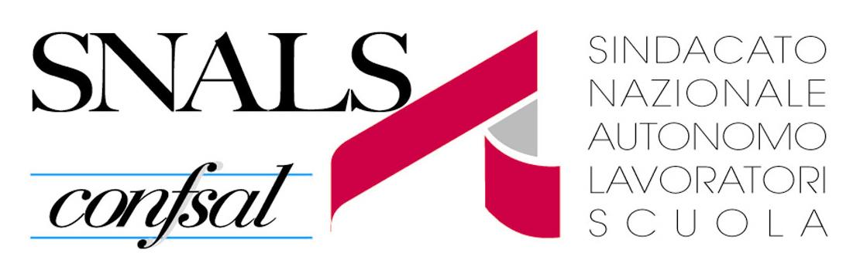 Comunicato stampa

SNALS-CONFSAL: BUONA SCUOLA. QUALCHE PASSO AVANTI
MA RESTA MOLTO DA MIGLIORARE
Nigi: “Va data certezza alla stabilizzazione di tutti i precari”

Roma, 13 marzo. “Dopo il Consiglio dei ministri di ieri, qualcosa è cambiato nella Buona scuola e qualche passo avanti è stato fatto, ma è importante che venga data certezza alla stabilizzazione di tutti i precari”, ha dichiarato Marco Paolo Nigi, segretario generale SNALS-CONFSAL.
“In ogni caso, resta molto da migliorare in sede di conversione”, ha aggiunto Nigi.
Dal sindacato viene valutato positivamente il cambio di rotta del governo che, ascoltata la voce dei lavoratori della scuola, ha confermato l’attuale meccanismo degli scatti di anzianità. Bene anche l’affermazione secondo cui, per premiare il merito, il governo reperirà risorse aggiuntive - come rivendicato da sempre dallo SNALS-CONFSAL. Positiva, infine, l’istituzione di un credito per le spese culturali dei docenti.
Preoccupa, invece, l’incertezza, l’incompletezza e la parzialità di alcuni aspetti della stabilizzazione del precariato, in particolare in merito all’individuazione degli aventi diritto e alle decorrenze.
“Confidiamo, ha concluso Nigi, che il parlamento, in sede di conversione, non cada nella tentazione di invadere le materie contrattuali con la legge, ma solleciti l’emanazione di un atto di indirizzo all’ARAN per l’avvio del rinnovo del contratto scaduto da troppi anni, migliori i contenuti del provvedimento ed elimini alcune norme inaccettabili, in primis quelle relative a ipotesi di chiamata diretta senza regole da parte dei dirigenti scolastici”.

